业财底座08
订单生成时的业财计算底表（图解版）
按原文结构重排：用流程图、分流图、泳道关系和核对表表达订单生成时必须完成的底层业财计算。
阅读口径：本图解版不替换原文的业务判断，只把原文的十二章结构可视化；核心仍是订单生成时算清基准，后续事实发生后再确认。

版本：v0.1（业务与财务共同确认稿）
编写日期：2026年8月29日
场景依据：集团财务确认材料中的25个案例
上游依据：业财底座01：多主体交易关系与核算责任基线、业财底座03：财务业务对象与数据关系

一、这份底表解决什么问题
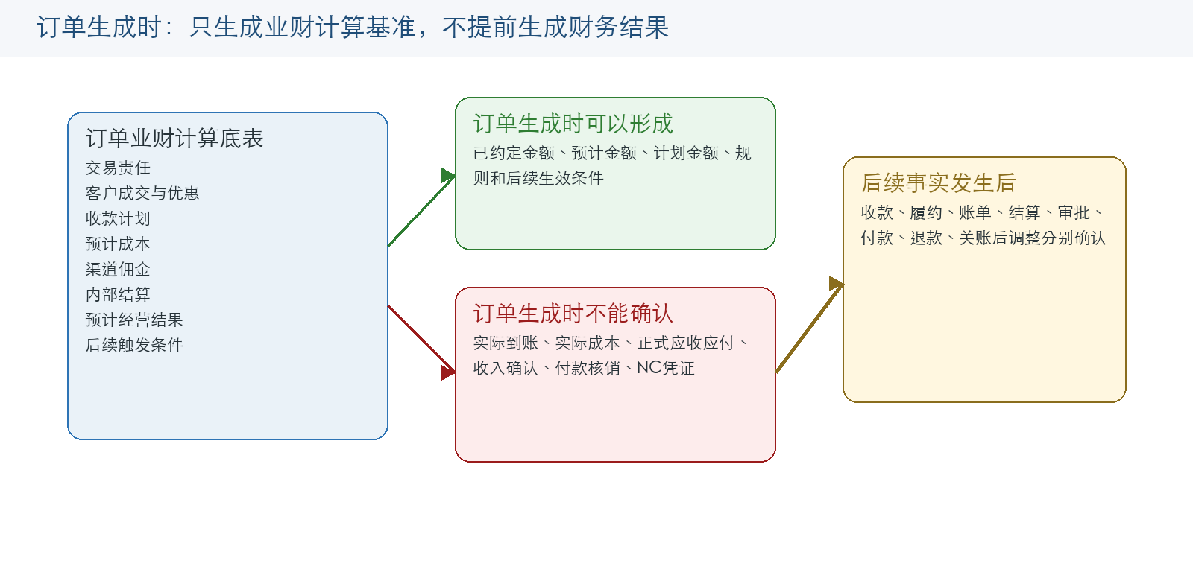
图：一、这份底表解决什么问题的业务表达
每张订单生成时，系统都要根据客户合同、产品来源、出行日期或团期、销售渠道、收款方式、履约责任、采购关系和结算规则，形成一份完整的“订单业财计算底表”。
业务人员可以把它理解为订单的“出生证明”：它说明这张订单是谁对客户负责、客户按什么价格成交、钱由谁收、预计要向谁结算、涉及哪些法人、按当前规则预计能形成多少经营结果，以及后续每项金额在什么条件下才能正式生效。
但这份底表不是会计凭证，也不是把未来事实提前做成已发生结果。订单生成时可以算出合同约定金额、预计成本、预计佣金、预计内部结算和收付款计划；实际收款、实际履约、实际成本、供应商账单、应收、应付、退款、付款、汇兑差额、收入确认和 NC（集团现用财务核算系统）凭证，仍要在相应事实发生并确认后形成。
因此，准确的产品目标不是“订单生成时把后续财务结果全部确认完，后面照表抄数”，而是：
核心口径：订单生成时把交易责任、金额来源、预计去向和后续生效条件一次算清；后续收款、履约、结算和财务环节以此为基准，按实际发生进行确认、核销和调整，不重复计算，也不覆盖原始事实。

本文所称“法人”，是可以独立签合同、收付款、开票和记账的公司；“应收”是客户、渠道或内部单位已经欠本公司的款项，“应付”是本公司已经欠供应商、渠道或内部单位的款项；“预收”是已经收到但尚未完成履约或尚未对应应收的客户款，“预付”是已经付出但尚未形成可核销应付的供应商款；“核销”是用一笔有效收付款、预收、预付或获准抵销金额，抵减一笔已经成立的应收或应付。

二、这张订单在全系统链路中的位置
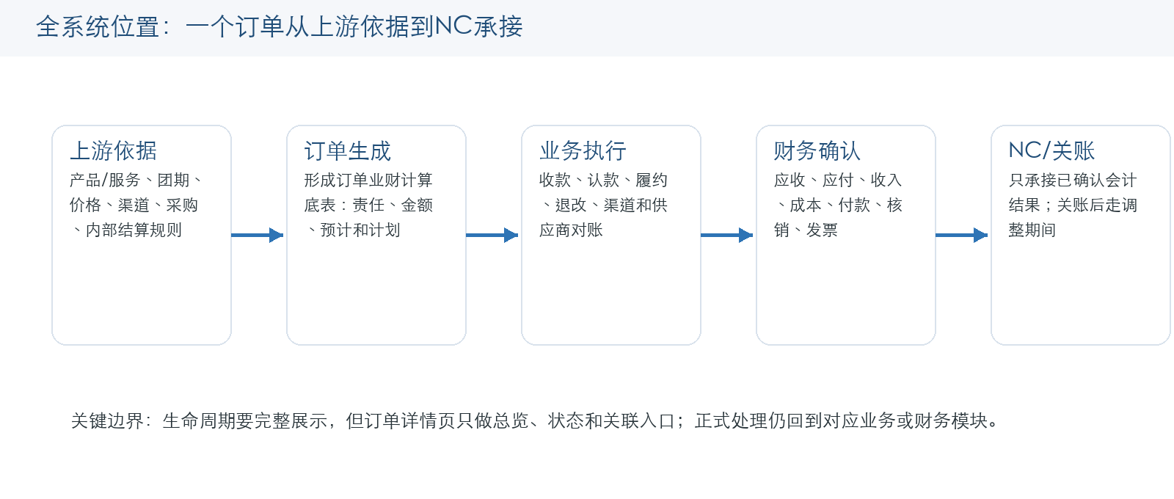
图：二、这张订单在全系统链路中的位置的业务表达

1. 上游从哪里来
订单生成前，系统已经应当取得以下业务依据：
• 产品或服务由谁提供，是本公司自营、集团内采购还是体系外采购；
• 具体团期、航次、班期、营期、出行日期或项目阶段；
• 面向客户的价格、儿童或单房差等价格项目、可用优惠及退改规则；
• 渠道合同、佣金规则、代收方式、账期、预存或授信规则；
• 供应商合同、采购价格、资源批次、固定资源分摊规则和付款节点；
• 集团内部产品提供关系、内部结算价和双方责任；
• 主要责任方或代理方的批准口径。主要责任方是向客户承担主要履约责任的一方；代理方只撮合或代办，并按佣金、服务费等净额取得收入。

2. 谁使用这份底表
角色 | 在订单生成时最关心什么
销售顾问、门店或渠道运营 | 客户应付多少、收款节点是什么、优惠是否有效、订单能否提交
产品经理、计调和团控 | 订单消耗哪个团期或资源、预计成本是否完整、是否超过名额或预算
渠道结算人员 | 由谁代收、佣金多少、全额上缴还是扣佣上缴、何时对账
采购和资源人员 | 向谁采购、按什么数量和价格结算、是否来自固定资源或采购批次
财务人员 | 哪个法人拥有客户债权、哪个法人承担供应商债务、是否存在跨法人结算、哪些金额只是预计
审批人 | 折扣、低毛利、超授信、跨法人价格、特殊结算和例外依据是否合规

3. 下游交给谁
订单生成后，这份底表分别为合同、收款计划、渠道结算、团期执行、成本确认、供应商对账、内部结算、售后、业务结算和会计处理提供初始依据。真正的财务确认和 NC 推送仍由财务模块承接，不能在订单页面提前形成已确认应收、应付、付款或凭证。

三、先把四类金额分开
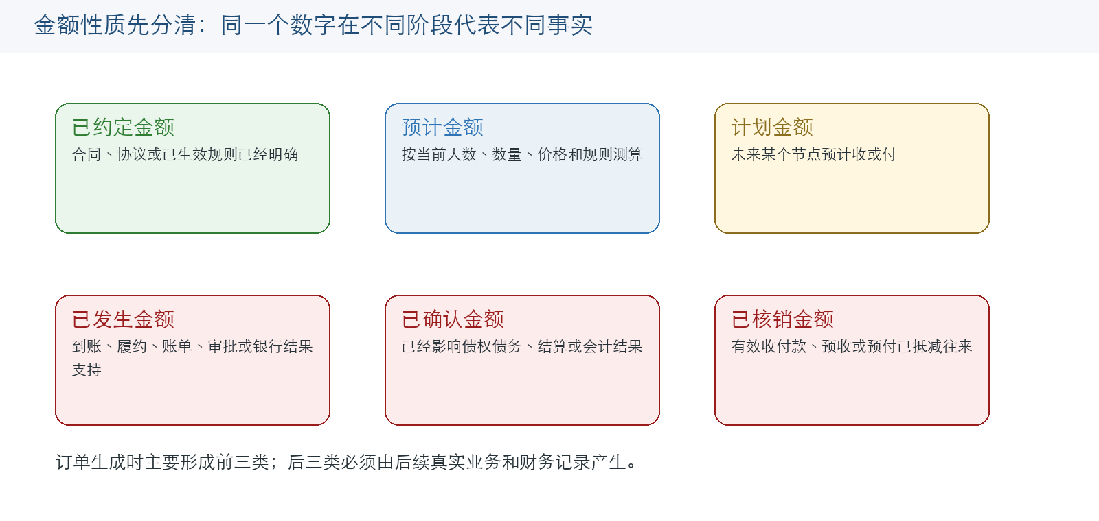
图：三、先把四类金额分开的业务表达
同一个金额在不同阶段代表的事实不同。底表中的每一项金额都必须标明属于哪一类，不能只保存一个金额和一个“已完成”状态。
金额性质 | 业务含义 | 订单生成时能否出现 | 典型例子
已约定金额 | 合同、协议或已生效规则已经明确的金额 | 可以 | 客户合同金额、已锁定内部结算价、固定渠道佣金规则
预计金额 | 按当前人数、数量、价格和规则测算，后续可能变化 | 可以 | 预计资源成本、预计员工提成、预计经营结果
计划金额 | 约定未来在某个节点收或付的金额 | 可以 | 定金计划、尾款计划、供应商预付计划
已发生金额 | 已有到账、履约、账单、审批或银行结果支持的金额 | 不能由订单计算直接生成 | 实际收款、实际成本、客户退款、供应商付款、汇兑差额
已确认金额 | 经业务或财务确认，已影响债权债务、结算或会计结果 | 不能仅因订单生成而成立 | 应收、应付、收入确认、成本结转、内部结算确认
已核销金额 | 一笔有效收付款、预收或预付已经抵减了某笔往来 | 不能由订单生成时预设 | 收款核销、预付冲抵、付款核销、抵销核销

订单生成时主要形成前三类。后三类必须由后续真实业务和财务记录产生。

四、一份底表由哪些业务内容组成
业务页面可以把以下内容集中展示为一份完整底表，但不应把所有内容压成一行或一个总数。每一项优惠、成本、结算关系、收付款计划和法人结果都应保留明细。
业务内容 | 回答的问题
订单和交易责任 | 谁和客户签约，谁承担履约，谁采购，谁收款，谁开票
客户成交与优惠 | 客户为什么应付这些钱，优惠由谁承担，公司最终有权取得多少金额
收款和资金去向 | 钱由谁收，采用直收、代收、月结、预存还是授信，预计怎样结回公司
预计成本和供应商结算 | 预计使用哪些资源、由哪个法人采购、按什么数量和价格结算
渠道佣金、员工提成和其他真实费用 | 哪些会形成对外费用或对员工的真实支付责任，何时才生效
集团内部结算 | 哪个法人向哪个法人采购，双方对应的内部应收和内部应付是多少
各法人预计经营结果 | 每个法人按当前规则预计取得什么收入基础、承担什么成本费用
集团对外预计结果 | 抵销集团内部收入和内部成本后，对外交易预计留下多少经营结果
后续执行和确认条件 | 未来何时收款、履约、结算、付款，以及哪些事实满足后才能进入财务

五、订单生成时的具体计算顺序
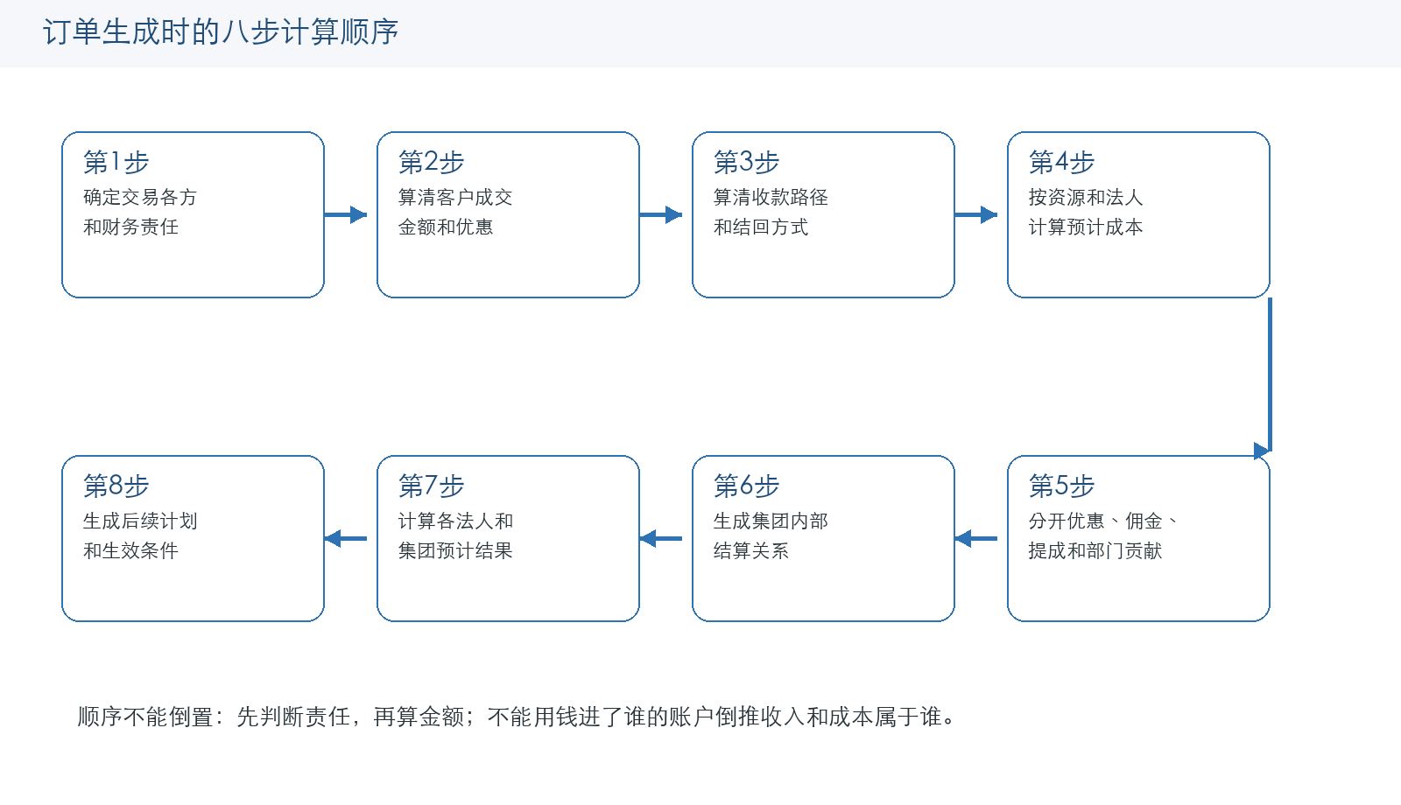
图：五、订单生成时的具体计算顺序的业务表达

第一步：确定交易各方和财务责任
系统先确定“谁对谁负责”，再计算金额。不能先看钱进了谁的账户，就倒推出收入和成本属于谁。
必须确定的内容 | 业务含义 | 确定依据
对客签约法人 | 与客户签订合同并承担合同权利义务的公司 | 客户合同、订单所属公司
主要履约责任法人 | 对客户承担主要交付、退款和服务责任的公司 | 产品模式、合同条款和已批准的主要责任方判断
收入测算归属法人 | 后续收入确认应由哪个法人判断和承接 | 对客合同、主要责任方判断，不由收款账户单独决定
外部采购法人 | 与外部供应商签订采购合同并承担应付责任的公司 | 采购合同和资源来源
内部产品提供法人 | 集团内部实际向销售法人提供产品或服务的公司 | 内部产品关系和结算协议
客户款实际收取单位 | 客户的钱预计进入本公司、门店、平台还是集团资金管理主体 | 收款方式和代收协议
客户退款责任法人 | 售后成立后由谁向客户承担退款责任 | 对客合同和售后条款
对客开票法人 | 后续由哪个法人按批准口径向客户开票 | 合同、税务和开票规则
渠道结算方 | 门店、在线旅游平台、分销商或企业客户由谁与我方结算 | 渠道合同
销售和业务归属 | 哪个门店、销售人员、产品部门、团期或项目承接本单 | 组织和绩效规则

系统还要同时保存客户、合同客户、实际付款人和出行人。四者可能不同，不能因为付款人不是游客就改写客户合同关系。
以下情况不能按默认规则直接通过：
• 对客签约法人和主要履约责任法人不一致，但没有集团内部供给或委托关系；
• 订单显示本公司是主要责任方，却没有任何本公司或内部产品提供方承担履约；
• 收款进入另一法人账户，却没有代收协议和内部资金清算路径；
• 产品被标记为代理销售，但系统仍按客户全款测算本公司收入；
• 集团内采购只有一个“结算价”，却没有说明是哪两个法人之间的价格。

第二步：算清客户成交金额和每项优惠
客户侧不能只保存“原价、优惠后价”两个总数。系统至少要保留以下明细：
金额项目 | 业务含义 | 主要计算或来源
标准报价合计 | 按成人、儿童、房型、舱型、铺位、单项服务等标准价格计算的参考金额 | 各价格项目的数量乘单价后汇总
订单加价和减价 | 单房差、升级、附加服务、人工改价等 | 逐项记录原因、金额和批准人
客户约定成交金额 | 客户合同或订单最终约定的交易金额 | 标准报价加减订单调整后，结合合同确定
客户现金应付 | 客户本次需要通过现金、银行卡、支付平台等实际支付的金额 | 客户约定金额扣除获准使用的非现金权益或第三方代付部分
客户非现金结算 | 预存、积分、经批准抵销等不形成当期银行到账的金额 | 逐项记录来源账户和使用规则
第三方补偿 | 门店、平台、供应商或活动方因优惠向本公司补偿的金额 | 活动协议和承担规则
本公司承担优惠 | 最终由本公司承担、没有外部补偿的让利 | 每项优惠的承担法人和部门
公司预计可取得的订单金额 | 按当前合同和活动规则，公司预计有权从客户及外部承担方取得的金额 | 客户约定成交金额加经合同认可的第三方补偿；本公司承担优惠是否已进入成交金额，按批准口径处理
可退押金或保证金 | 客户另行缴纳、满足条件后需要退还的金额 | 押金或保证金协议，单独记录，不并入普通团款
代收代付金额 | 本公司只代第三方收取并转付的款项 | 主要责任方或代理方判断及合同拆分
服务费或佣金 | 本公司作为代理方或代办方实际取得的报酬 | 合同明确的服务费、佣金或价差规则

客户侧的平衡关系
客户约定成交金额应能由客户现金应付、客户非现金结算和经合同认可的其他结算方式解释。第三方承担的优惠必须另行形成对第三方的预计结算，不得伪装成客户现金，也不得与本公司承担优惠混为一项。
例如，产品展示价10,000元，公司承担优惠500元、门店承担300元、平台承担200元，客户现金支付9,000元。如果门店和平台按协议分别补给公司300元和200元，则公司预计可取得的订单金额为9,500元；剩余500元是本公司承担的优惠。系统必须同时保留10,000元展示价、9,000元客户现金、500元第三方补偿和500元本公司承担优惠，不能只保存9,500元净额。
“展示价”只是营销参考，不一定是客户合同金额；“客户现金实付”只是付款方式的一部分，也不一定等于收入测算基础。系统不得把以下金额强行设为相等：
• 展示价与客户合同金额；
• 客户合同金额与公司银行到账；
• 客户现金实付与公司最终有权取得的全部金额；
• 客户收款与会计收入。

主要责任方和代理方的收入测算基础
业务模式 | 订单生成时的收入测算基础 | 不能混入的金额
本公司为主要责任方 | 按公司有权从客户和外部承担方取得的订单金额测算，具体是否扣除公司优惠、税额及其他项目由财务批准口径决定 | 可退押金、纯代收代付款
本公司为代理方 | 只按本公司有权取得的佣金、服务费或批准价差测算 | 应转付主要服务提供方的客户款
同一订单同时包含两种模式 | 按服务项目分别判断和计算，不能整单只选一个结果 | 不得用一个净额比例粗略拆分全部服务

这里计算的是“收入测算基础”，不是订单生成时已经确认会计收入。实际确认日期还要由履约事实和财务政策决定。

第三步：算清客户的钱由谁收、怎样结回
收款路径只决定资金经过哪里，不改变客户债权和收入归属。每张订单应先生成收款计划和预计结算路径，不生成虚假的实际到账。
收款方式 | 订单生成时应计算的内容 | 后续实际发生后再确认的内容
公司直收 | 定金、尾款、各节点应收金额和预计收款账户 | 银行到账、认款、收款和核销
门店全额代收后上缴 | 门店应代收多少、应全额上缴多少、佣金另行支付多少 | 门店实收、实际上缴和佣金实际支付
门店扣佣后净额上缴 | 门店代收额、允许留存佣金、预计净上缴额和抵销依据 | 实际净到账及佣金抵销确认
在线旅游平台月结 | 有效订单金额、预计佣金、补贴、保证金留存和账期 | 平台账单、退款、拒付、实际打款和差异
分销商账期 | 渠道结算价、付款节点、授信占用和预计应收 | 渠道账单、实际回款、逾期和减值
门店或客户预存扣款 | 本单应冻结或扣减的预存金额、适用账户和条件 | 实际冻结、扣减、解冻和退款
集团集中代收 | 资金管理主体预计代收金额、业务归属法人和内部资金清算路径 | 真实到账及各法人的内部资金往来

净额上缴和平台月结的计算
门店或平台预计应结金额，应从订单有效交易逐项计算：
计算关系：预计渠道结算金额
= 渠道代收的有效客户款
- 已约定由渠道执行的客户退款
- 合同允许渠道留存的佣金或服务费
+ 渠道承担并应补给公司的活动金额
- 合同允许暂时留存的保证金或其他款项

其中佣金、补贴、退款和保证金必须分别保存。系统不能只保存一个净额，也不能因为预计净到账少于客户交易金额，就把差额都叫“佣金”。
预存扣款时，本单预计银行到账可以为零，但必须生成预存账户的冻结或扣减计划；授信订单可以暂时没有收款，但必须检查授信额度和账期。预存和授信是两种不同关系，不能混用。

第四步：按资源和责任法人计算预计成本
订单生成时形成的是预计成本和预计结算依据。实际成本要等资源实际使用、服务完成、出票、损耗确认或项目验收等事实发生后再确认。
每一项预计成本至少要说明：
成本内容 | 必须记录的业务含义
成本项目 | 交通、酒店、餐饮、门票、地接、导游、保险、签证、会务、舱位、铺位等
提供方 | 具体外部供应商、集团内部公司、资源批次或现场经办人
采购法人 | 与提供方签约并承担付款责任的法人
归属对象 | 归哪个订单、团期、航次、班期、营期、项目或出行日期
数量和计价单位 | 人、间夜、张票、舱、铺位、车次、场次或项目阶段
原价和调整 | 合同采购价、折扣、返还、退改费及其他价款调整
结算币种 | 供应商实际要求使用的币种
订单测算汇率 | 仅用于报价和预计成本的汇率及来源
预计成本金额 | 按当前数量、单价、折扣和汇率算出的金额
价格确定程度 | 已锁定合同价、按规则计算价、预算价或待供应商确认价
结算和付款条件 | 何时确认成本、何时形成应付、预付多少、尾款何时付

不同产品来源的成本归属
产品来源 | 销售法人订单中的预计成本 | 其他法人需要形成的计算
本公司自营 | 本公司直接承担的各项外部资源预计成本 | 无跨法人内部结算；同法人部门贡献另算
体系外采购且本公司为主要责任方 | 本公司与外部供应商约定的采购结算金额 | 外部供应商不进入集团法人计算
集团内采购 | 销售法人按内部结算价计算内部采购成本 | 产品提供法人按同额计算内部收入基础，并另算其外部资源成本
代理销售或代收代付 | 应转付主要服务提供方的金额作为代收代付或结算往来 | 本公司只按佣金或服务费计算收入，不把代付款伪装成采购成本

固定资源和采购批次
邮轮包舱、专列包位、包机切位和自由行批量采购，供应商成本先属于资源批次，再按实际占用或已批准规则分给订单、团期或出行日期。
订单生成时可以按已占用数量计算“本单预计分摊成本”，但不能让每张订单都重新形成一笔完整供应商应付。资源批次总成本应始终满足：
计算关系：资源批次总成本
= 已分配给订单或团期的金额
+ 尚可继续使用的资源金额
+ 可向供应商退回的金额
+ 已确认不可退的未售损耗

未到释放截止日时，剩余资源只是待分配或可退资源，不能提前当作订单损失。

外币成本
订单生成时保存供应商原币金额、测算汇率和预计本位币金额。后续实际成本确认汇率、期末重估汇率、付款汇率、银行手续费和汇兑差额分别记录。
例如，供应商合同为20,000欧元，订单生成时可以按当前预算汇率测算成本；但服务完成时的7.80确认汇率、付款时的7.90汇率以及由此形成的2,000元汇兑损失，不能在订单出生时预先写成已发生结果。

第五步：分开计算优惠、渠道佣金、员工提成和部门贡献
这四类金额经常都被叫作“分成”或“费用”，但财务性质完全不同。
金额类型 | 是否形成真实对外责任 | 订单生成时怎样处理 | 后续怎样生效
本公司承担的客户优惠 | 由本公司承担经济影响 | 按优惠规则计算并标明承担法人、部门和财务待确认口径 | 随客户交易和财务政策确认
门店、平台等第三方承担优惠 | 第三方可能需要向本公司补偿 | 计算预计补偿和结算方 | 账单或结算确认后形成有效往来
供应商折扣或返还 | 供应商减少采购价或另行返还 | 从采购关系计算，不与公司内部管理贡献混同 | 条件满足并结算后调整成本或形成返还
外部门店、平台、分销商佣金 | 通常形成真实渠道费用或应付 | 保存计算基础、比例或固定额、承担法人、支付或抵销方式 | 渠道结算条件满足后确认
员工提成 | 条件满足后形成真实薪酬费用 | 只计算预计提成，并保存成交、收款、出团或回团等生效条件 | 条件满足并审批后形成薪酬事项
同法人部门贡献 | 只用于内部经营评价 | 按批准规则分配预计订单贡献 | 不形成法人间应收应付，不制造资金和收入成本

必须纠正一个容易造成实账错误的做法：采购部门的内部管理贡献不能直接从供应商应付中扣除。只有供应商合同明确约定的折扣、返还或扣款，才可以影响供应商结算。内部部门贡献只是同一法人内部的管理分配，不能减少公司对供应商的真实付款责任。

第六步：生成集团内部结算关系
当销售法人向集团内另一法人采购产品或服务时，订单生成时应一次生成双方能够核对的内部结算基准。
例如，上海公司对客户销售10,000元，北京公司提供产品，双方内部结算价8,000元，北京公司预计外部采购成本7,760元：
核算主体 | 订单生成时的预计结果
上海销售公司 | 对外收入测算基础10,000；内部采购成本8,000；预计订单贡献2,000
北京产品公司 | 内部收入测算基础8,000；外部成本7,760；预计订单贡献240
集团对外 | 抵销内部8,000后，保留对外收入10,000、对外成本7,760、预计贡献2,240

双方的内部结算必须同时满足：
• 提供方和接收方明确；
• 同一结算币种、同一金额、同一业务范围；
• 销售方预计内部应付与提供方预计内部应收相等；
• 后续正式结算时双方使用同一结算确认记录和同一期间；
• 发生退团、补价或补成本时，两边成对调整；
• 销售公司不直接对产品公司的外部供应商形成应付。
订单生成时形成的是内部结算基准。双方对应的内部应收和内部应付，要在约定的占位、出团、回团、验收或对账节点达到并确认后正式成立。
集团资金主体代收代付是另一条关系。资金由集团资金管理主体持有，只产生代收代付和内部资金清算，不改变上述业务收入、成本和内部业务结算，也不使资金主体取得业务利润。

第七步：分别计算各法人和集团的预计经营结果
订单生成时只能称为“预计订单贡献”或“预计经营结果”，不宜直接称为法人净利润。订单层面尚未包含期间税费、管理费用、融资费用、汇兑损益和其他间接费用，不能得出法定净利润。

1. 销售法人预计订单贡献
计算关系：销售法人预计订单贡献
= 销售法人的收入测算基础
- 销售法人承担的外部采购成本或内部采购成本
- 销售法人承担的外部渠道佣金
- 已纳入订单测算的员工提成及其他真实费用
+ 经批准单独列示、且尚未包含在收入测算基础中的外部补偿或费用冲减

每一项是否列入收入、冲减费用或另行列示，由财务确定正式口径；已经进入“公司预计可取得的订单金额”或预计净成本的补偿、折扣和返还，不得在公式中再次增加。无论采用何种列示，最终经济结果都不得重复增加或减少。

2. 产品提供法人预计订单贡献
计算关系：产品提供法人预计订单贡献
= 内部收入测算基础
- 产品提供法人承担的外部成本
- 产品提供法人承担的真实外部费用

3. 集团对外预计订单贡献
计算关系：集团对外预计订单贡献
= 各法人预计订单贡献合计
- 尚未抵销的内部收入和内部成本影响

计算完成后，应能反算到集团对外客户交易、外部渠道费用和外部供应商成本。部门贡献分配的合计必须回到所属法人的同一口径结果，但不能再叠加成一份新利润。

第八步：生成后续执行计划和生效条件
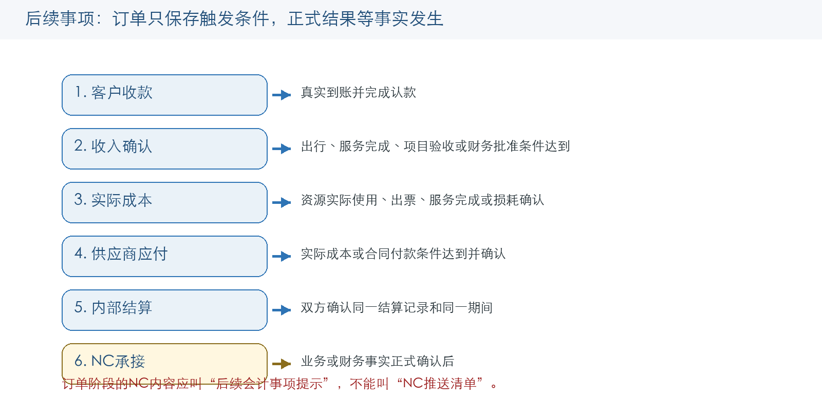
图：第八步：生成后续执行计划和生效条件的业务表达
订单生成时可以提前列出未来可能发生的事项，但每项必须写清“由什么事实触发”，不能直接标记为已确认或已推送。
后续事项 | 订单生成时保存什么 | 何时形成正式结果
客户收款 | 定金、尾款、付款人、收款方式和到期日 | 真实到账并完成认款后
客户应收 | 预计收款节点和业务待收 | 已取得无条件收款权或财务批准的业务条件达到后
预收或预存 | 预计使用方式和账户 | 真实收款确认且满足预收或预存条件后
收入确认 | 收入测算基础、归属法人、履约对象和候选触发条件 | 出行、服务完成、项目验收或其他财务批准条件达到后
实际成本 | 预计成本项目和归属对象 | 资源实际使用、服务完成、出票或损耗确认后
供应商应付 | 预计结算额、账单和服务条件 | 实际成本或合同付款条件达到并确认后
渠道佣金 | 预计金额、承担法人和结算方式 | 渠道账单、有效订单或批准条件达到后
员工提成 | 预计金额和生效条件 | 条件满足并审批后
内部结算 | 双方、价格、范围和候选结算日 | 双方确认同一结算记录后
供应商付款 | 预付和尾款计划 | 付款审批完成且银行实际扣款后
客户退款 | 退改规则和预计责任方 | 售后方案批准后形成退款责任，银行成功后形成实际退款
NC承接 | 未来可能进入会计核算的事项类型、归属法人和所需依据 | 对应业务或财务事实正式确认后

订单生成时的 NC 内容应叫“后续会计事项提示”，不应叫“NC推送清单”。它只告诉系统未来可能需要处理哪些事项，不能提前确定会计日期、正式金额、科目和凭证，更不能提前向 NC 推送。

六、不同业务类型在订单生成时重点算什么

1. 按产品来源区分
业务类型 | 订单生成时必须算清 | 不能提前确认
自营跟团、研学等 | 客户价格、团期占用、各资源预计成本、收款计划、预计贡献 | 实际使用成本、回团收入、供应商应付
体系外采购产品 | 客户交易、外部供应商预计结算、渠道佣金、退改责任 | 供应商实际成本、返还、最终应付和付款
集团内采购产品 | 对客交易、内部结算价、双方预计结果、提供方外部成本 | 双方正式内部应收应付及集团抵销凭证
自由行 | 各出行日期和采购批次占用、单项预计分摊成本 | 实际使用、未用资源和采购后调差异
邮轮、专列、包机 | 舱房、铺位或机位占用，按资源批次计算预计分摊 | 截止日后未售损耗和最终分摊
航空机票 | 客户价、内部供票价、外部采购价三层价格及乘机人、航段 | 票号、实际出票成本、退改费和票损
会奖旅游和企业项目 | 合同总额、阶段收款计划、项目预算、验收和变更规则 | 实际进度收入、实际项目成本和最终验收结果
单项服务 | 每个服务分别判断主要责任方或代理方、服务费和代收代付 | 代理业务的客户全款不能提前当本公司收入

2. 按销售和收款方式区分
业务类型 | 订单生成时必须算清 | 特别校验
直营网点或公司直销 | 客户应付、定金尾款、收款法人、销售归属 | 同法人门店贡献不形成应付
加盟门店全额上缴后返佣 | 门店代收或公司直收、佣金金额和后返计划 | 客户款与佣金是两条记录
加盟门店扣佣上缴 | 客户全额、门店留佣、预计净上缴和抵销依据 | 不虚构公司收到客户全额银行款
在线旅游平台月结 | 平台代收、佣金、补贴、保证金、账期和预计结算方式 | 订单预计不能代替月度平台账单
外部分销商账期 | 渠道结算价、授信占用、保证金和账期 | 保证金不自动抵减渠道应收
预存扣款 | 应冻结或扣减金额、账户和适用范围 | 冻结不等于收入或实际扣款
集团集中代收 | 业务归属法人、代收主体和内部资金清算路径 | 资金主体不取得业务收入

3. 按特殊金额区分
特殊情况 | 订单生成时必须保存 | 后续另行处理
多方优惠 | 每项优惠金额、承担方、补偿方、结算条件和退款规则 | 第三方账单、供应商返还和售后追回
外币销售或采购 | 原币、测算汇率、预计本位币、汇率来源 | 收款汇率、确认汇率、付款汇率、重估和汇兑差额
押金和保证金 | 金额、币种、收取方、可退条件、扣罚规则 | 实际收退、扣罚和转用
员工现场支出 | 可保存预算和预计归属 | 员工借款、报销和余款退回应由后续事实形成
供应商预付 | 付款节点和预计预付额 | 真实付款后才形成供应商预付
供应商返还或扣款 | 合同规则、预计金额和生效条件 | 条件满足后才冲减成本或形成返还

七、25个财务案例如何落到订单生成时
附件中的25个案例并不都属于“订单生成计算”。有些是订单出生条件，有些是履约、收付款、售后、期末或关账后的新事实。正确承接如下。
案例 | 订单生成时计算或保存 | 后续发生后再形成
1 外采产品、公司收款后返佣 | 客户成交、公司优惠、供应商预计结算、采购返还规则、门店佣金和预计贡献 | 真实收款、实际成本、返还确认、佣金应付及付款
2 自营产品、门店扣佣上缴 | 客户全额5,000、门店佣金1,000、预计净上缴4,000、资源预计成本2,500 | 门店实收、公司到账、佣金抵销和实际成本
3 集团内销售和供给 | 对客10,000、内部结算8,000、提供方外部成本7,760及双方预计结果 | 双方正式内部结算、收付款和集团抵销
4 在线旅游平台月结 | 平台代收方式、佣金和补贴规则、账期、退款责任 | 月度有效交易、已执行退款、平台账单和净到账9,500
5 会奖项目 | 初始合同600,000、阶段收款计划、项目预算、验收和变更规则 | 减价70,000、实际成本420,000、验收、已收和待收
6 外币供应商 | 原币合同金额、订单测算汇率和预计本位币成本 | 服务完成汇率、付款汇率、手续费和汇兑差额
7 客户取消 | 原订单退改规则、客户和供应商取消责任、预计最大损失 | 客户退款17,000、供应商退回9,000和未退损失3,000
8 集中代收代付 | 业务主体、资金主体、代收代付范围和内部清算路径 | 真实代收10,000、代付7,760及各主体资金余额
9 多订单分款 | 每单应收计划、允许付款人和收款渠道 | 一笔14,000如何认款拆分、现金实缴和核销
10 外币客户款和保证金 | 外币合同、收款计划、保证金20,000及退扣规则 | 两次实际汇率、800汇兑影响、退18,000和扣2,000
11 多方优惠 | 公司、门店、平台和供应商分别承担的金额及结算条件 | 第三方补偿到账、供应商返还和退款反向分担
12 长期欠款 | 客户账期、信用条件和应收风险归属 | 逾期、减值24,000、核销50,000和后续收回10,000
13 直营网点和部门贡献 | 法人交易、门店归属、预计部门贡献和提成条件 | 提成审批及支付、履约后的正式管理核算
14 加盟门店预存 | 本单需冻结或扣减的结算价、预存账户和条件 | 实际冻结、扣减、解冻和退款
15 分销商授信 | 本单预计占用额度、结算价、账期和保证金规则 | 实际应收、回款、取消释放和逾期冻结
16 平台拒付 | 平台拒付、申诉和滚存保证金规则 | 原收款后的5,000拒付、扣回、损失或应收恢复
17 暂估和供应商账单 | 预计成本、成本确认依据、账单和预付冲抵规则 | 实际成本、暂估、102,000账单、2,000争议和付款
18 员工借款和报销 | 现场费用预算、预计归属团期 | 借款30,000、实际费用26,000、退回4,000和票据审核
19 固定资源分摊 | 资源批次、总量、单位成本、订单占用和预计分摊 | 截止日后的实际使用、可退资源和未售损耗
20 航空供票和退改 | 客户价、内部供票价、外部采购价及票务关系 | 出票、票号、客户退款、内部调价和航司退款
21 自由行采购批次 | 酒店、接送、门票的批次占用和预计订单分摊 | 实际服务、采购价后调、剩余资源和损耗
22 主要责任方与代理方 | 逐服务判断全额或净额测算，分开服务费和代收款 | 履约收入、代收负债核销和实际付款
23 取消出团与理赔 | 客户退款、赔偿、供应商追偿和保险理赔规则 | 实际退款、赔偿、追回、理赔批准和净损失
24 关账后调整 | 只保存原订单和原结算关联，不预造未来调整 | 补价、补成本和退款分别生成补充结算或跨期调整
25 应收应付抵销 | 可以标明同一往来单位和允许抵销条件 | 应收应付分别成立后，经协议和审批执行抵销

这张表说明：案例6、7、9、12、16至18、23至25的核心金额，主要由订单生成后的事实产生。订单出生时只能准备规则、计划和关联条件，不能把后来才知道的金额预先写进订单初始底表。

八、订单生成时必须通过的校验

1. 必须阻止订单正式提交的错误
• 对客签约法人、客户、产品或服务、出行对象、币种和成交金额缺失；
• 主要责任方或代理方未确定，导致收入测算口径不明；
• 客户成交金额无法由价格项目、调整和优惠明细解释；
• 优惠没有承担方，或第三方补偿没有结算方；
• 收款进入其他法人或外部渠道，却没有代收和结算关系；
• 集团内采购缺少提供方、接收方或内部结算价；
• 同一内部结算双方金额、币种或范围不一致；
• 代理销售把应转付第三方的全额客户款算成本公司收入；
• 可退押金、保证金或纯代收款被并入普通收入测算；
• 同法人部门贡献被计算成法人应收、应付或供应商扣款。

2. 可以生成订单但要明确提示的缺口
• 动态采购价格尚待供应商确认；
• 会奖项目、现场支出等只能形成预算成本；
• 税率、发票时点或收入确认日期尚未由财务确定；
• 员工提成只完成预计，尚未达到生效条件；
• 固定资源尚未到释放截止日，未售损耗不能确定；
• 平台最终补贴、退款、拒付和保证金只能等账单确认；
• 外币只完成测算汇率，实际汇兑影响尚未发生。
这些缺口不应被伪装为零。系统应明确显示“待供应商确认”“预算金额”“待财务确认”等真实状态，并在达到下一步条件前限制相应的结算或财务自动处理。

3. 核心平衡校验
校验内容 | 应满足的关系
客户价格 | 客户约定成交金额可以由各价格项目、加减价和优惠解释
客户付款 | 客户现金应付、非现金结算和其他获准方式可以解释客户付款义务
渠道结算 | 渠道代收、退款、佣金、补贴、保证金和预计结算金额逐项相等
预计成本 | 每个法人预计成本合计等于其全部有效成本明细之和
固定资源 | 已分配、待使用、可退和损耗合计等于资源批次总成本
内部结算 | 提供方预计内部应收等于接收方预计内部应付
法人结果 | 每个法人预计收入基础减预计成本费用等于同口径预计订单贡献
集团结果 | 各法人结果合计抵销内部交易后等于集团对外预计结果
管理分配 | 同法人部门贡献合计回到该法人同一口径结果，不新增利润

九、订单变更和历史记录怎样处理
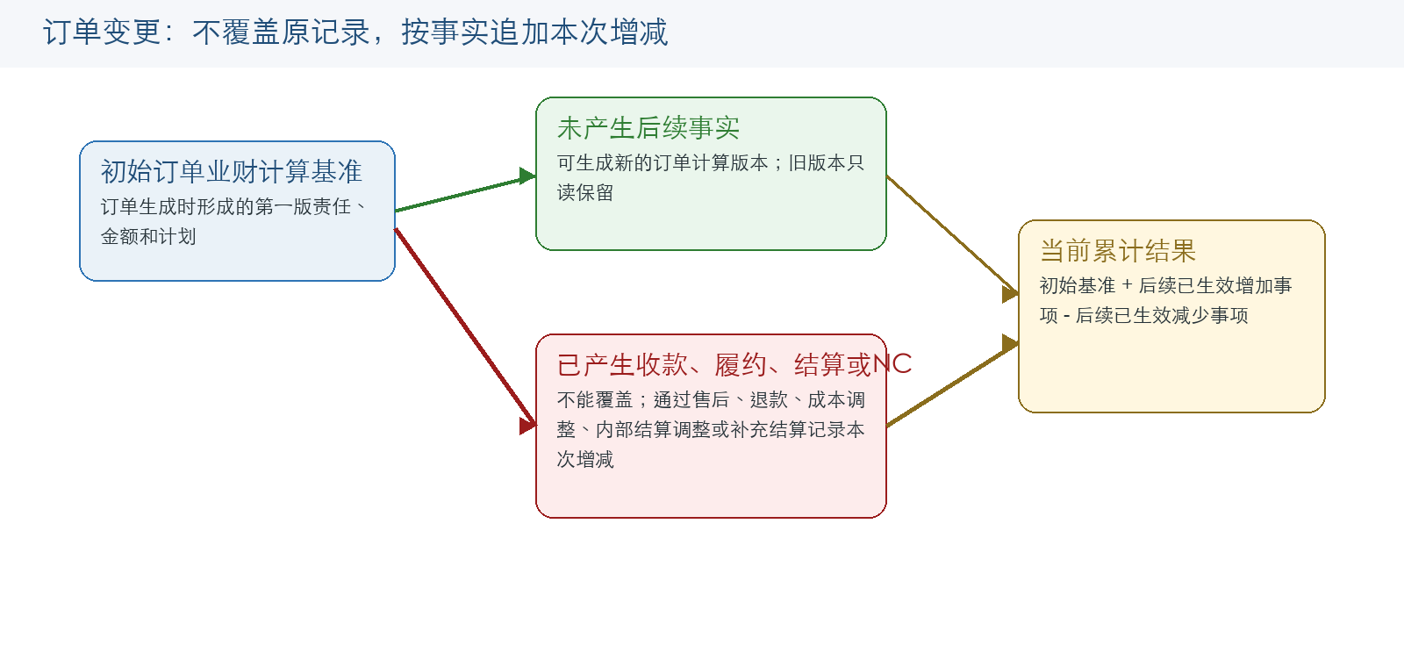
图：九、订单变更和历史记录怎样处理的业务表达
订单生成后的变化不能简单“重算一版并覆盖上一版”。应按是否已经产生后续事实区别处理。

1. 尚未产生收款、履约、结算或会计结果
客户加人、减人、改价或更换服务后，可以生成新的订单计算版本。旧版本保留只读，新版本成为当前执行基准。

2. 已经产生实际收款、资源使用、应收应付、结算或 NC 结果
原记录不得覆盖。系统应通过订单变更、售后、退款、成本调整、内部结算调整或补充结算，记录本次增加和减少金额。
计算关系：订单当前累计结果
= 初始订单业财计算基准
+ 后续全部已生效增加事项
- 后续全部已生效减少事项

例如，7月已结算收入200,000、成本150,000；8月补价10,000、补成本6,000并退款2,000。系统必须保留三项独立调整，累计得到收入208,000、成本156,000、结果52,000，不能把原7月记录直接改成新金额。

3. 变更时必须保留
• 原订单版本和原金额；
• 变更原因、业务依据、申请人、批准人和生效日期；
• 本次只影响哪些客户价格、成本、佣金或内部结算明细；
• 已执行收付款、已结算和已进入 NC 的金额；
• 本次增减金额及当前累计结果；
• 原会计期间已关账时的当前允许调整期间。

十、面向业务页面的展示建议
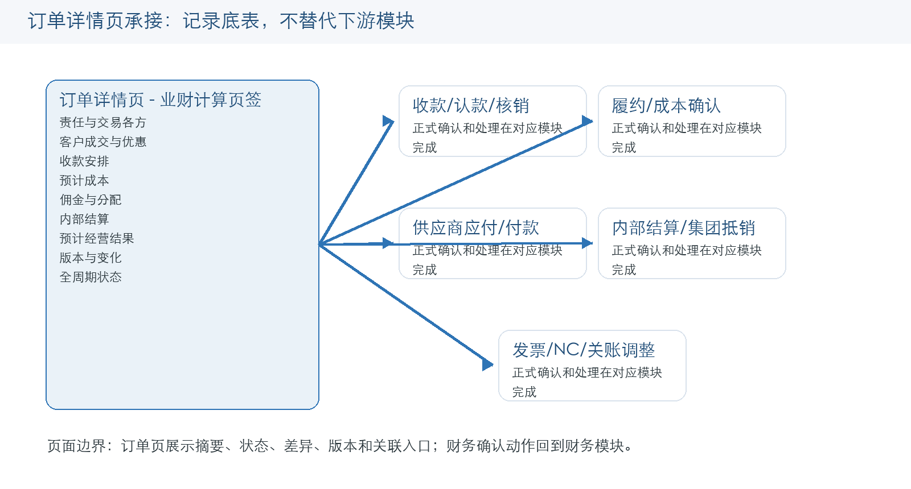
图：十、面向业务页面的展示建议的业务表达
订单创建页不应一次堆满全部财务细节。销售首先要完成报价、客户、出行人、合同、优惠和付款计划；页面在提交前展示一张轻量“订单业财核对”摘要：
• 对客签约和履约责任法人；
• 客户成交金额、现金应付、优惠承担和押金；
• 收款方式、预计渠道结算或预存扣款；
• 预计成本完整度和预计订单贡献；
• 是否涉及集团内部结算；
• 影响提交的异常和待审批事项。
订单详情页再提供“业财计算”页签，按客户成交、收款计划、预计成本、渠道费用、内部结算、各法人预计结果和后续确认事项展开。实际收款、成本、应付、付款、发票、结算和 NC 只做状态和关联入口，具体确认回到相应业务或财务模块。

十一、面向开发的数据承接说明
业务上可以把它看成一份完整底表，开发时不宜做成一张只有大量总数字的平面表。为了保留一笔订单中的多方、多币种、多项优惠、多家供应商和多个法人，应至少拆成以下业务明细：
1. 订单业财计算摘要：保存当前版本、责任主体、主要金额和总体校验结果。
2. 交易参与方明细：保存客户、付款人、渠道、签约法人、履约法人、采购法人、资金收取单位和内部提供方。
3. 客户价格明细：保存每个销售项目、数量、单价、加减价和客户成交金额。
4. 优惠承担明细：保存每项优惠的承担方、补偿方、生效条件和售后规则。
5. 收款计划与渠道结算明细：保存定金尾款、代收、预存、授信、佣金抵销、补贴和保证金。
6. 预计成本明细：保存每个资源、供应商、采购法人、数量、币种、预计价格和成本确定程度。
7. 内部结算明细：保存集团内提供方、接收方、价格、范围以及双方对应金额。
8. 预计费用和管理归属明细：分别保存真实渠道费用、预计员工提成和同法人部门贡献。
9. 法人预计结果明细：按每个法人保存收入测算基础、预计成本费用和预计订单贡献。
10. 后续确认事项：保存未来事项类型、触发条件、责任部门和所需依据，不保存虚假的实际结果。
11. 版本和调整明细：保存初始版本、每次变更、本次增减和当前累计结果。
技术实现必须先保留上述业务含义，再定义数据库表名、字段名和接口参数；不能用一个“收入金额”“成本金额”或“结算金额”覆盖不同法人、不同阶段和不同财务性质。

十二、需要集团财务最终确认的口径
这份底表可以先固化业务责任和计算框架，但以下事项不能由产品或订单规则自行决定：
• 各类产品主要责任方或代理方的正式认定证据和批准人；
• 公司优惠是价格折减还是营销费用，第三方补偿和供应商返还如何列示；
• 各类订单的收入确认条件、会计日期和总额或净额口径；
• 实际成本、暂估、应付和预付的成立条件；
• 内部结算的生效节点、开票规则、双方会计期间和集团抵销方式；
• 外币确认、期末重估、付款和退款分别采用的汇率；
• 押金、保证金、预存、代收代付和授信的会计处理；
• 渠道佣金、员工提成、损耗、赔偿、理赔和坏账的正式确认政策；
• NC 科目、税码、辅助核算、会计期间、凭证汇总和反向处理规则。
财务确认这些口径后，系统才能把“订单生成时的测算规则”和“后续事实发生后的会计承接规则”分别固化，既保证订单一出生就算得清，也保证后续每一笔真实收付和调整不被提前确认或重复计算。

